Міністерство освіти і науки України

Харківський національний університет імені В.Н. Каразіна

Факультет комп’ютерних наук

# ЛАБОРАТОРНА РОБОТА № 4

з дисципліни «Алгоритми комп`ютерної фізики»

Тема: «Параметричний резонанс»

Виконав:

студент 3 курсу

групи КС-32

Безрук Юрій Русланович

Перевірив: Аверков Ю.О.

Харків – 2020

Целью данной работы является ознакомление с свойствами и уравнениями, описывающими параметрический резонанс, параметрической нестабильностью, теоремой Флоке, уравнением Матье.

# ХОД РАБОТЫ

В первом задании требуется построить зоны параметрической неустойчивости для резонансов с номерами n0=2 и n0=3 и сравнить результаты с рисунком 3.б) из лекции 4.

Зонa параметричной неустойчивости при n0=1. Пунктиром указана граница зоны неустойчивости с учётом затухания.

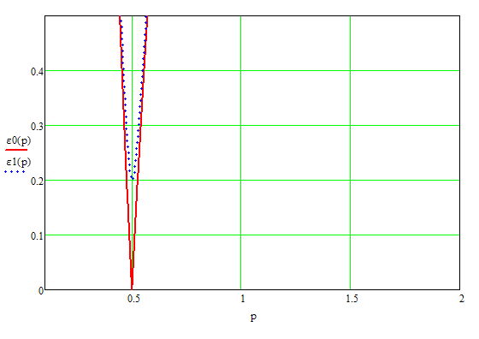

Зонa параметричной неустойчивости для резонансa при n0=2.

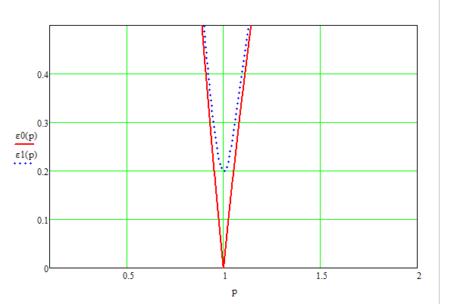

Зонa параметричной неустойчивости для резонансa при n0=3.

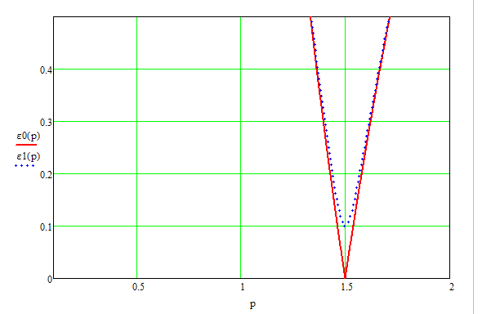

Наблюдаем, что для резонансов более высоких порядком влияние затухания уменьшается и зона параметрической неустойчивости стремится к незатухающему случаю.

На рисунке ниже мы видим графики зависимости и фазовый портрет системы, при ν0 < νth(ω)

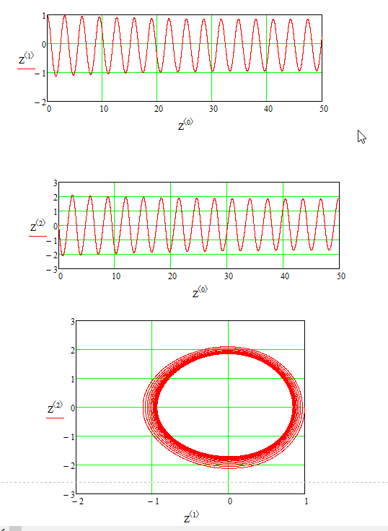

На рисунке мы видим графики зависимости и фазовый портрет системы, при ν0 = νth(ω), так называемая параметрическая регенерация которая как раз и возникает в системе из-за периодического изменении энергоёмких элементов.

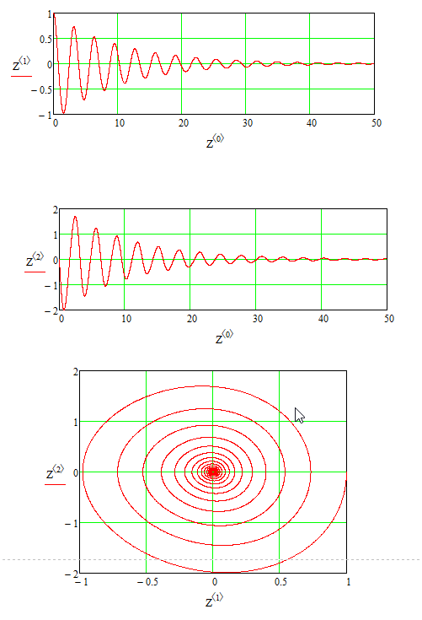

На следующем рисунке мы видим графики зависимости и фазовый портрет системы, при ν0 > νth(ω):

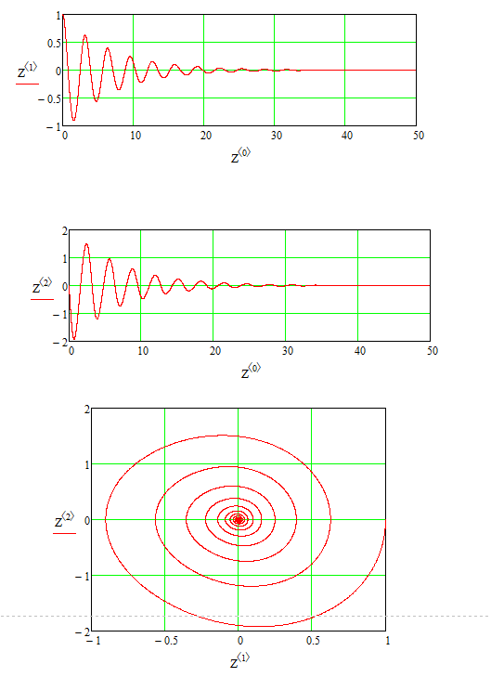

Неустойчивость функции x(t) (из у-я Матье с учётом потерь) возникает при ν0 < νth(ω) (меньше границы резонанса).

Полная компенсация потерь приводит к возбуждению [автоколебаний](http://bourabai.ru/physics/0024.html), неполная - к возрастанию времени затухания свободных [колебаний](http://bourabai.ru/physics/1669.html) в системе.

# ВЫВОДЫ

Таким образом, в ходе выполнения данной работы были рассмотрены некоторые особенности поведения параметрического резонанса на примере у-я Матье.